Barnesikringssystemet for barn med spesielle behov
Les bruksanvisningen nøye før bruk
CARROT-Ⅲ
Bruksanvisning



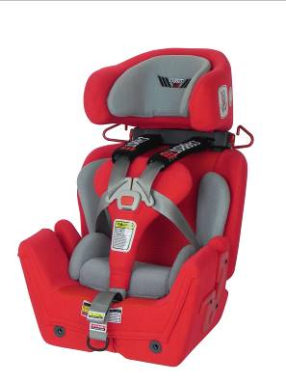

!

Når den ikke er i bruk, oppbevar den i lommen på baksiden for senere bruk.

Carrot-3 “ Special Needs Restraint ” er designet for å gi ekstra støtte til barn som har problemer med å sitte riktig i konvensjonelle seter. Rådfør deg alltid med lege for å forsikre deg om at dette sikkerhetssystemet passer for barnet ditt, og les alle instruksjonene i denne bruksanvisningen.
Universelt sikkerhetssystem for barn: Godkjenning i henhold til ECE R44 / 04 av Kraftfahrt-Bundesamt (Nummer for godkjenning: 44R-04301283).
EU samsvarserklæring for medisinske produkter (i henhold til artikkel 19 og vedlegg IV, Forordning (EU) 2017/745 (MDR) 5 april 2017 om medisinsk utstyr: Vi erklærer herved at bilsetet Carrot-Ⅲ er i samsvar med de tilsvarende reglene i Forordning (EU) 2017/745 (MDR) 5 april 2017 om medisinsk utstyr. Produksjonen av Carrot-Ⅲ kontrolleres av et kvalitetsstyringssystem i henhold til EN ISO 9001 under vurdering av Forordning (EU) 2017/745 (MDR) 5 april 2017 om medisinsk utstyr.
Produsent: Fabrikk:
SEEDS Co., Ltd. Marubishi Industry Co., Ltd,
705-16, Meshiro, 1251-3 Honjo,
Isahaya, Nagasaki Komaki-Shi Aichi,
854-0007 Japan 485-8505 Japan
Eneimportør i Europa og autorisert representant for EUs marked for medisinsk utstyr:
RehaNorm GmbH & Co. KG,
Am Ockenheimer Graben 50,
55411 Bingen, TYSKLAND,
Tlf: +49 6721 906-0, Fax: +49 6721 906-66,
E-Mail: info@rehanorm.de, Nettside: www.rehanorm.de


Innhold
Advarsler
Sikkerhetsinformasjon
Viktig
Sertifisering
Egenskaper
Montering
Standard Installasjon
Montering på fly
Funksjoner
Hodeseksjon
Dybdejustering av hodestøtte
Justering av hodestøttens form
Justere hodeputen
----------------------------------
-----------------------------------
-----------------------------------
-----------------------------------
-----------------------------------
-----------------------------------
-----------------------------------
-----------------------------------
-----------------------------------
-----------------------------------
-----------------------------------
-----------------------------------
-----------------------------------
------------------------------------------------------------------------------------------------------------------------------------------------------------------------------------------------------------------------------------------------------------------------------------------------------------------------------------------------------------------------------------------------------------------------------------------------------------------------
3
5
5
6
7
9
9
10
13
1313
13
13
1
Innhold
Skulderseksjon
Justering av selestropp
Lengdejustering av sikkerhetsbelte
Skulderstropp komfortpute
Skulderbeskyttelse
Justering av skulderbredde
Montering av skulderbeskyttelse

Brystseksjon
Justere bryststøtte
Feste/løsne selespenne

Ryggseksjon
Justering av rygghøyde

Ryggforlengelse (50 mm/100 mm)
Seteseksjon
Justering av setelengde
Seteforlengelser (50 mm/100 mm)
Seteforlengelse stang - Lang
Seteforlengelse stang - Kort
Justering av setedybde
Fotstøtte (Kort/Medium/Lang)
Støttebord
Setevinkeljusteringsmatte (Trekantmatte)
Polster og puter/Standard tilbehør
Anti-adduksjon/Kneskillepute
Avtakbar inkontinensmottaker
Anti-Escape Vest
Hengselslåsbelte - for enkel bæring
Sikre barnet ditt
Stell og vedlikehold
Ta av trekk
Rengjøre trekk, pute og polster
Klikklyd fra selespennen
Sele og stropper
Produktmål
Garanti
BEGRENSET 2 ÅRS GARANTI
GARANTIBEGRENSNINGER
SKADEBEGRENSNING
BEGRENSET 2 ÅRS GARANTI
14
14
14
15
15
15
16
17
17
17
18
18
18
19
19
19
19
19
20
20
20
20
21
22
22
23
23
24
27
27
27
27
27
28
29
29
29
29
30
-----------------------------------
-----------------------------------
-----------------------------------
------------------------------------------------------------------------------------------------------------------------------------------------------------------------------------------------------------------------------------------------------------------------------------------------------------------------------------------------------------------------------------------------------------------------------------------------------------------------------------------------------------------------------------------------------------------------------------------------------------------------------------------------------------------------------------------------------------------------------------------------------------------------------------------------------------------------------------------------------------------------------------------------------------------------------------------------------------------------------------------------------------------------------------------------------------------------------------------------------------------------------------------------------------------------------------------------------------------------------------------------------------------------------------------------------------

ADVARSEL!
DØD eller ALVORLIG SKADE kan skje:
!
- Kun brukes av barn som veier mellom 15 kg og 36 kg (KlasseⅡ＆Ⅲ). Den har suksessfullt blitt testet utenfor ECE R44/04 med en 10 kg “dummy” og en 49 kg “dummy”. Den juridiske situasjonen i flere land (som i Tyskland) tillater transport av barn under 15 kg og unge brukere mellom 36 og 50 kg. I de fleste land trenger du et skriftlig dokument fra en lege som sier at produktet kan brukes av en spesifikk bruker med spesielle behov.

- Bruk kun i forovervendt posisjon.

- Ikke gjør endringer på Carrot-Ⅲ sin konstruksjon, med mindre dette er godkjent i denne bruksanvisningen.

- Juster beltene som følger med dette setet slik at de sitter tett rundt barnet. En tettsittende stropp skal ikke sitte løst. Det skal ikke presse for hardt på barnets hud eller presse kroppen i en unatulig stilling.

- Fest dette setet med de øvre og nedre festestroppene til kjøretøyets sete, bruk alltid kjøretøyets 3 punkts sikkerhetsbelter også.

- Fest selen (5-punkts) til setet samt kjøretøyets hofteskulder (3-punkts) sikkerhetsbelte for å sikre barnet ditt i en fast stilling.

- Følg alle instruksjonene på dette setet og i denne bruksanvisningen.

- Bruk dette setet kun med kjøretøy som er utstyrt med hofteskulder (3-punkts) sikkerhetsbelter som er godkjent av ECE-forskrift nr. 16 eller andre tilsvarende standarder.

- De stive gjenstandene og plastdelene til barnesikringen må plasseres og installeres slik at de under daglig bruk av kjøretøyet ikke sitter fast eller kommer i klem i døren på kjøretøyet.

- For å forhindre skade på grunn av skjulte skader, ikke bruk setet dersom det har vært i en moderat eller alvorlig kollisjon.

- Dette setet skal ikke brukes uten trekk.

- Trekket bør ikke byttes ut med noe annet enn det som er anbefalt av produsenten.

- Når setet ikke er i bruk bør denne bruksanvisningen oppbevares i lommen på baksiden.

- Dette setet skal ikke brukes hjemme, i båt eller andre ikke-sertifiserte områder.

- Baksetet på kjøretøyet er det sikreste stedet for et riktig installert barnsete. Vennligst studer og sørg for barnets sikkerhet og konsulter kjøretøyets brukerhåndbok.

- Fest setet selv om det ikke er i bruk. Ved en kollisjon kan et sete som ikke er festet skade passasjerene i kjøretøyet.

- Ved bruk i et kjøretøy med airbag, se kjøretøyets brukerhåndbok for monteringsinstruksjoner og forholdsregler for bilseter.

- Aldri bruk justeringsstroppen til å løfte eller bære setet. Hvis du gjør det kan det føre til skade på selejusteringen. Bær alltid setet i skallet.

- Ikke ta fra hverandre eller forsøk å ta selen og stroppene av setet. Fjern aldri spennene fra selen eller stroppene. De kan ikke festes igjen dersom de fjernes. Hvis de settes sammen feil, kan det hende at setet ikke fungerer som det skal.

- Den primære beskyttelsen for passasjerer i et kjøretøy ved en kollisjon er selve kjøretøyets karosseri; et bilsete vil ikke beskytte et barn når et kjøretøy kolliderer. Imidlertid vil et barnesete, riktig installert, forbedre sjansene for å overleve i de fleste kollisjoner. Sørg for at alle brukere forstår de riktige måtene å bruke setet på i et kjøretøy.

2
3
!
ADVARSEL !
DØD eller ALVORLIG SKADE kan skje:

4
Sikkerhetsinformasjon

- Kontroller at setet er sikkert installert/festet til bilsetet med medfølgende øvre og nedre festestropper, og selen er riktig justert rundt barnet hver gang setet brukes.

- Juster selen slik at den passer avhengig av hva slags klær barnet har på seg. Ta av klumpete ytterjakker/klær før du plasserer barnet i setet.

- Dekk til barnet når kjøretøyet er parkert i direkte sollys. Deler av barnesetet kan bli varmt nok til å gi barnet brannskader.

- Oppbevar setet på et trygt sted når det ikke er i bruk. Unngå å plassere tunge gjenstander oppå det.

- Ikke la barn være alene i et kjøretøy, selv for en kort stund.

- Ikke, bortsett fra som beskrevet i denne bruksanvisningen, forsøk å demontere noen deler av setet eller endre selene eller kjøretøyets sikkerhetsbelter.

- Ikke la løse gjenstander, f. eks bøker, vesker etc. ligge bak i kjøretøyet. Ved bråstopp vil løse gjenstander bevege seg, noe som kan forårsake alvorlige skader.

- Ikke etterlat sammenleggbare seter sammenfoldet. Ved bråstopp kan en løs seterygg forhindre at setet beskytter barnet så godt som det burde.

- Ikke bruk noe for å heve setet fra kjøretøysetet med unntak av det som er beskrevet i denne bruksanvisningen. Ved en kollisjon kan setet gli og beskytter kanskje ikke barnet tilstrekkelig.

Viktig
5
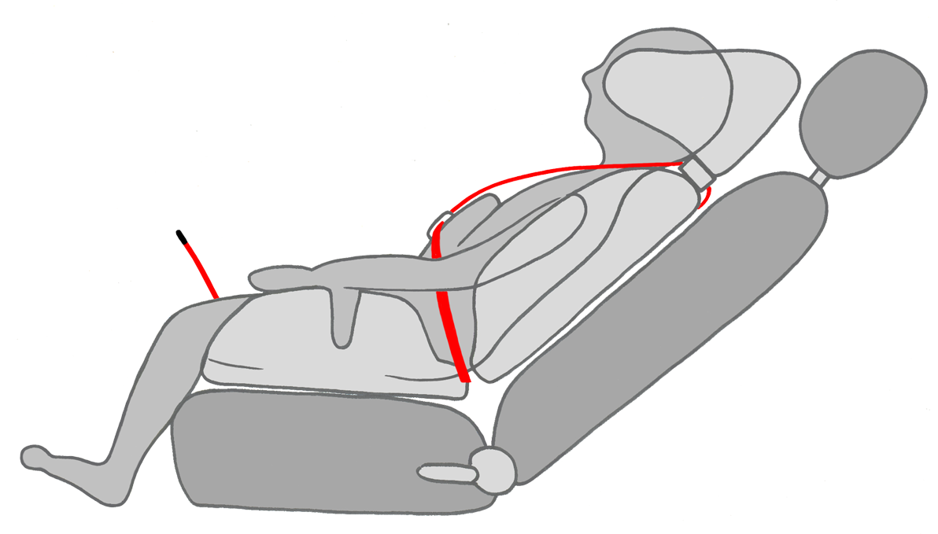
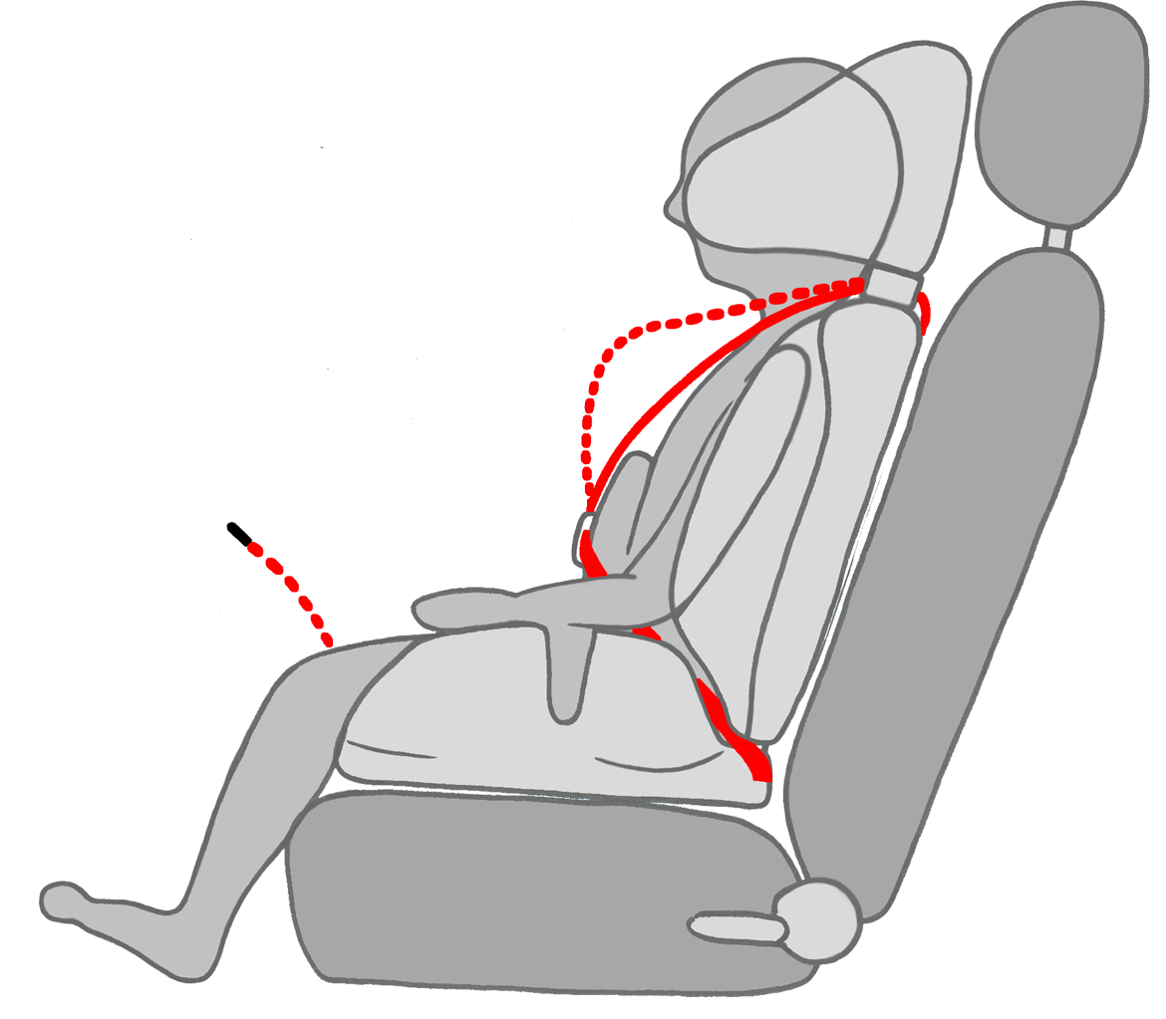
Sikkerhetsinformasjon
6
Dette barnesetesystemet er i samsvar med den europeiske sikkerhetsstandarden, ECE R44 / 04
(KlasseⅡ＆Ⅲ).
Sertifisering
ADVARSEL!
!
Dette setet må kun brukes fremovervendt.
Før du stiller inn ryggen bakover må du løsne selestroppene (Fig. 1). Når den er bakoverlent, stram selestroppene igjen (Fig. 2). Å lene ryggen tilbake uten å løsne selestroppene kan føre til kvelning.
Carrot 3 ble testet i 30º bakoverlent stilling, og bør ikke transporteres i et kjøretøy i bevegelse forbi dette punktet.

ADVARSEL!
!
②bakoverlent
- løsne
③Stramme
- Ikke la barn leke med bilsetet.

- Dette setet anbefales å brukes i oppreist stilling.

(Fig. 2)
(Fig. 1)
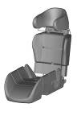
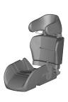
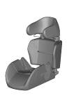
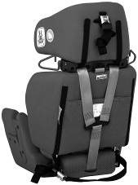
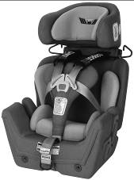
Målene som vises er med forlengelsene lagt til.
* Forlengelser følger ikke med standardmodellen.
Med en 50㎜（2”）forlengelse
Med en 50㎜（2”）forlengelse
Med en 100㎜（4”）forlengelse
Med en 100㎜（4”）forlengelse
Rygghøyde
Setelengde
300㎜(11.8”)
250㎜（9.8”）
325㎜（12.8”）
275㎜（11.2“）
350㎜（13.8”）
300㎜（11.8”）
375㎜（14.8”）
325㎜（13.2”）
400㎜（15.8”）
350㎜（13.8”）
425㎜（16.8”）
375㎜（15.2”）
Egenskaper
１ Head-Support
２ Head-Support Fixing Strap
３ Head Pillow
４ Shoulder Belt Guide
５ Head-Support Adjuster Bolts
６ Shoulder Straps Holes
７ Shoulder Protector Wings
８ Shoulder Width Adjuster Button
９ Harness Straps
10 F1 Comfort Pads
- Backrest
- Backrest Height Adjuster Button
- Backrest Extensions (50mm/100mm)
- Body Balance Pads
- Seat Depth Adjuster Knobs
- Chest-Support
- Harness Buckle
- Harness Yoke

７
350（300＋50）㎜
450（400＋50）㎜

Hodestøtte festestropp
Nedre festestropp
Kjøretøyets belteholder
Skulder-stropp
hull
Selestropper
Ryggstøtte
Harness Buckle
Selejusteringsstropp
Sete

Sele
Justeringsstropp for bryststøtte
Release-stropp seteforlengelse
Ryggstøtte
Release-stropp
Hodestøtte
Hodepute
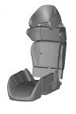
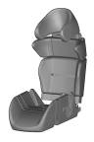
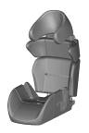
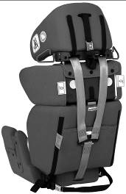
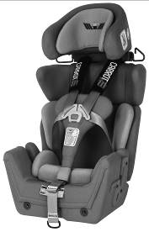
450㎜（17.7”）
250(285) ㎜
475㎜（18.7”）
275(310) ㎜
500㎜（19.7”）
300(335) ㎜
550㎜（21.7”）
350(385) ㎜
Med en 150㎜（6”）forlengelse
med 150＋50㎜（6”+2” forlengelse
med en 50㎜（2”）forlengelse
med 150＋100㎜（6”+4”）forlengelse
med en 100㎜（6”）forlengelse
525㎜（20.7”）
325(360) ㎜
(9.8”)
(10.8”)
(11.8”)
(12.8”)
(13.8”)
(15.2”)
575㎜（22.7”）
375(410) ㎜
8
Skulderbredde
Justeringsknapp
Komfortpute

Setebalanse-
puter
Setedybdejusteringsknapp
Skulderbeskyttervinger
(Valgfritt tilbehør)

Ryggstøtte

Selebøyle
Hoftebeltefører
Bruksanvisning
(i lomme)

Kropps-balanseputer
Bryststøtte

Komfortputer

Ryggstøtte
Release-knapp
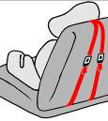
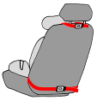
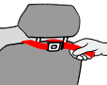
Montering
9

Standard montering
Bilde av en typisk montering

- Når du monterer setet på passasjersetet, for å unngå potensiell kollisjonsstøt, flytt passasjersetet bakover så dypt som mulig.
Montering av festestropp

- Montering med festestropper på øvre og nedre del av setet.
- Fest hodestøtten til kjøretøyets hodestøtte ved hjelp av hodestøttefestestroppen, og setets hoveddel til kjøretøyets sete ved hjelp av den nedre festestroppen.
- Fest spennene og skyv setet godt inn i kjøretøyets sete mens du trekker begge justeringsstroppene stramt for å fjerne all slakk, og kontroller at setet er sikkert (Fig. A og B).
- Kontroller at alle koblinger er sikre og at setet er sikkert.

- Når du monterer setet til en sittebenk, kan det hende du finner ut at festestroppen er for kort til å feste den sideveis rundt. Hvis dette er tilfelle, kan du feste setet ved å bruke stroppen vertikalt. (Fig. C).

- Hvis du får problemer med å sikre setet, vennligst kontakt distributøren eller forhandleren som du kjøpte setet av for konsultasjon.
Fig. A
Fig. B
Fig. C
Montering
Montering på fly

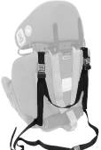
De fleste flyselskaper tillater bruk av bilsete hvis det er godkjent for bruk i fly og passer i flyet. Kontakt flyselskapet ditt om deres retningslinjer for barnesikring før du reiser.
・FAA anbefaler at et barn som veier opptil 18,1 kg (40 lbs) bruker et sertifisert sete med sele mens de reiser på et fly.
・Monter setet i et flysete ved vinduet for å unngå å blokkere midtgangen.
・Hvis flyets belte er for kort, spør en flyvert/flyvertinne om en belteforlenger.
・Dette setet passer kanskje ikke i alle fly. Kontakt flyselskapet ditt før du reiser for å bekrefte at det passer. Bredden på setet er 18".
・Denne barnesikringen er FAA-serifisert.
Denne sikringen er sertifisert for bruk i motorkjøretøy og fly.
Sikre ditt barn i fly
Federal Aviation Administration (FAA) anbefaler at du sikrer barnet ditt for flyreise i en passende barnesikring basert på barnets vekt og størrelse. Turbulens kan oppstå med liten eller ingen advarsel. Når det oppstår turbulens, er det sikreste stedet for barnet ditt i en riktig montert barnesikring, ikke i fanget til en voksen eller på flysetet med sikkerhetsbelte. Å holde barnet ditt i bilsetet under flyturen vil bidra til å sikre at familien kommer trygt fram til destinasjonen.
FAA anbefaler at et barn veier:*
・mer enn 18 kg (40 lbs) bruk et flysetebelte;
・fra 9 til 18 kg (20 til 40 lbs) bruk et forovervendt bilsete.
* Vær oppmerksom på at disse FFA-anbefalingene kan variere fra de som gjelder for bruk av barnesikring i et motorkjøretøy.
Opplæringsvideo URL
10

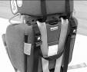
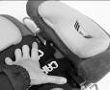
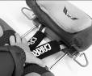
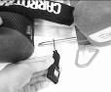
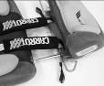
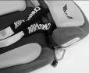
Montering
11

Montering av Carrot festestropp
Når du bruker setet i et fly, må du bruke festestroppen. Denne stroppen er lang nok til å feste rundt flysetet. Med dette systemet kan du feste/løsne stroppen fra hver side av setet slik at bilsetet kan settes på hvilket som helst flysete.
Monter fikseringsstroppen før du går ombord på flyet. Se opplæringsvideoen (QR-kode) på side 10.
Settet består av tre deler, to spenner og en midtre stropp. Ingen verktøy er nødvendig for monteringen (Fig. A)
• Løsne først selespennen (Fig. B)
• Deretter trykker og holder du de svarte knappene og fjern hodestøtten (Fig. C & D)
• Sett spennedelen på stengene. Det er ingen høyre eller venstre side, men sørg for at “PRESS”- skiltet i rødt alltid er opp. (Fig. E).
• Sett hodestøtten tilbake på skulderdelen. (Fig. F)
• Bekreft sikker fiksering med et hørbart klikk (Fig. G)
Nå er du klar til å feste/løsne og stramme/løsne senterstroppene fra begge sider. (Fig. H)
Fig. A
Fig. B
Fig. C
Fig. D
Fig. E
Fig. F
Fig. G
Fig. H
Click
Spør distributøren om monteringshjelp.
Montering
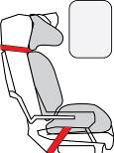
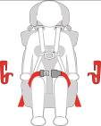
Montering av barnesetet forovervendt i fly
VIKTIG: Før du monterer barnesetet, sørg for at flysetet er i helt oppreist stilling.
Juster barnesetet til oppreist stilling, og plasser den deretter på flysetet forovervendt, som vist i Fig. A. Pass på at baksiden av barnesetet ligger godt inntil flyseteryggen.
Fest festestroppen rundt baksiden av flysetet og stram til.
Plasser barnet i barnesetet og fest selen, se side 16. Monter deretter flyets sikkerhetsbelte gjennom de nedre belteføringene (Fig. B) og over barnet. Trekk i flyets sikkerhetsbelte etter at du har sikret barnet, for å sikre at flyspennene er sikre.
Sjekk monteringen. Prøv å flytte setet i alle retninger. Hvis du kan flytte på setet mer enn 2,5 cm (1 in.) fra side til side eller forover og bakover, er ikke beltestroppen stram nok, og du MÅ stramme stroppene igjen til setet sitter stramt.
Fikseringsstropp
Flybelte
Fig. A
Fig. B
12

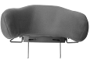
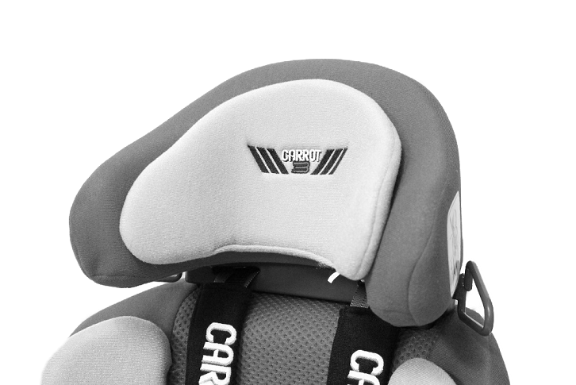
Funksjoner
Hodeseksjon
13

北米向け
Hodestøtten kan justeres forover eller bakover i trinn på 1,5 cm (0,6”) for å gi en bedre passform og ekstra beskyttelse for brukeren (Fig. A).
For å justere: Fjern skruene på hver side av hodestøtten med en Phillips skrutrekker. Flytt hodestøtten til ønsket posisjon, og sett inn skruene igjen
(Fig. B & C).
Justering av hodestøttens form
Justere hodeputen
Hodeputen gir ekstra komfort og posisjonering.
Reposisjonere: Ta tak i hodeputen og trekk den bort fra hodestøtten. Plasser hodestøtten til ønsket posisjon og trykk ned for feste borrelåsen Velcro®.
Hodestøtten kan formes for å passe bedre og beskytte hodet. Denne justeringen må utføres på begrenset grunnlag (for å ikke svekke hodestøttens struktur) av forhandleren.

Dybdejustering av hodestøtte
Fig. A
Fig. B
Fig. C (Bruk hull 1, 2 eller 3 på begge sider)
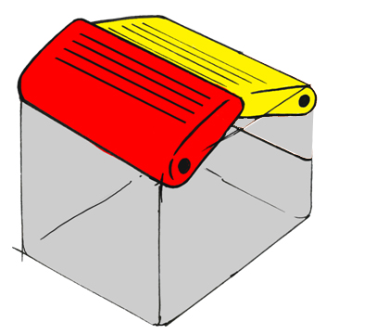
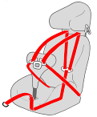
Funksjoner
Skulderseksjon

Selestroppen plasserer barnet komfortabelt på plass.
For å stramme skulderselestroppen, dra i selejusteringsstroppen (Fig. A).
For å løsne selestroppen, trykk og hold inne utløserspaken (Rød), mens du drar i skulderselestroppen (Fig. B).

Justering av selestropp
Lengdejustering av sikkerhetsbelte
1. Vri knotten mot klokken og fjern (Fig. A).
2. Ta av Carrot setet fra ryggen.
3. Trekk båndet (stroppen) av seterøret.
4. Bytt ut båndet (stroppen) ved å bruk den nedre løkken. Før utskifting, brett båndløkken innover slik at festeområdet ikke dekkes av stroppen (Fig. B).
5. Fest knotten igjen. Det er svært viktig å forsikre deg om at ryggrøret er mellom setets rør og det grå plastdekselet før montering igjen (Fig. C).
14
Selestropp
utløserspak
MERK:
Ikke trekk i de polstrede trekkene eller bryststøtteputen når du løsner selestroppen.
Trykk og hold rød spak
Fig. A
Fig. B
Fig. C
Skuldersele-stropp（B）
Sele justerings-
stropp（A）
Funksjoner
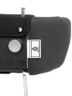
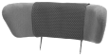
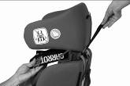
Valgfritt tilbehør
Justering av skulderbredde
15

Skulderbeskyttervinge
Sidelengs justering av skulderbeskyttervinge er tilgjengelig med maks 100 mm, 50 mm hver henholdsvis høyre og venstre (fem posisjoner /10 mm hver).

Trykk og hold inne skulderbreddejusteringsknappen (gul) på baksiden, mens du drar vingen utover til ønsket posisjon, slik at barnets kropp er trygg og komfortabel.
VIKTIG:

Når barnet ditt blir stort nok til å bruk skulderbeskyttervinge, kan du kjøpe skulderbeskyttervinge til et større barn. Du må kontakte og be distributøren om montering og justering av settet.
Skulderstropp komfortpute
Skulderremmens komfortpute kan flyttes ved å justere borrelåsen Velcro® som er festet på baksiden av hodestøtten.
Funksjoner
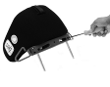
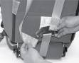
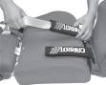
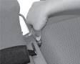
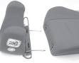
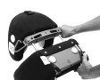
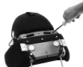
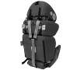
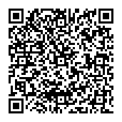
Montering av skulderbeskyttelse
1. Løsne skulderselen fra selebøylen (Fig. A).
2. Fjern selen og komfortputene fra hodestøtteenheten (Fig. B).
3. Trykk og hold utløserknappene for hodestøtten, og fjern hodestøtteenheten (Fig. C & D).
4. Fjern to (2) skruer på både høyre og venstre side (Fig. E).
5. Sett hodestøttestengene inn i skulderbeskyttervingen, og trykk sammen (Fig. F).
6. Rett inn hullene på stengene, sett inn de to (2) skruene og stram til (Fig. G).
7. Fest hodestøtte-/skulderbeskyttervingeenheten til ryggstøtteenheten. Tre skulderselen og komfortputene på nytt, og koble til selens samler igjen (Fig. H).
16
Opplæringsvideo URL
Fig. A
Fig. B
Fig. C
Fig. D
Fig. E
Fig. F
Fig. G
Fig. H
1
2
1
2

Spør distributøren for monteringshjelp
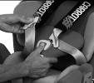
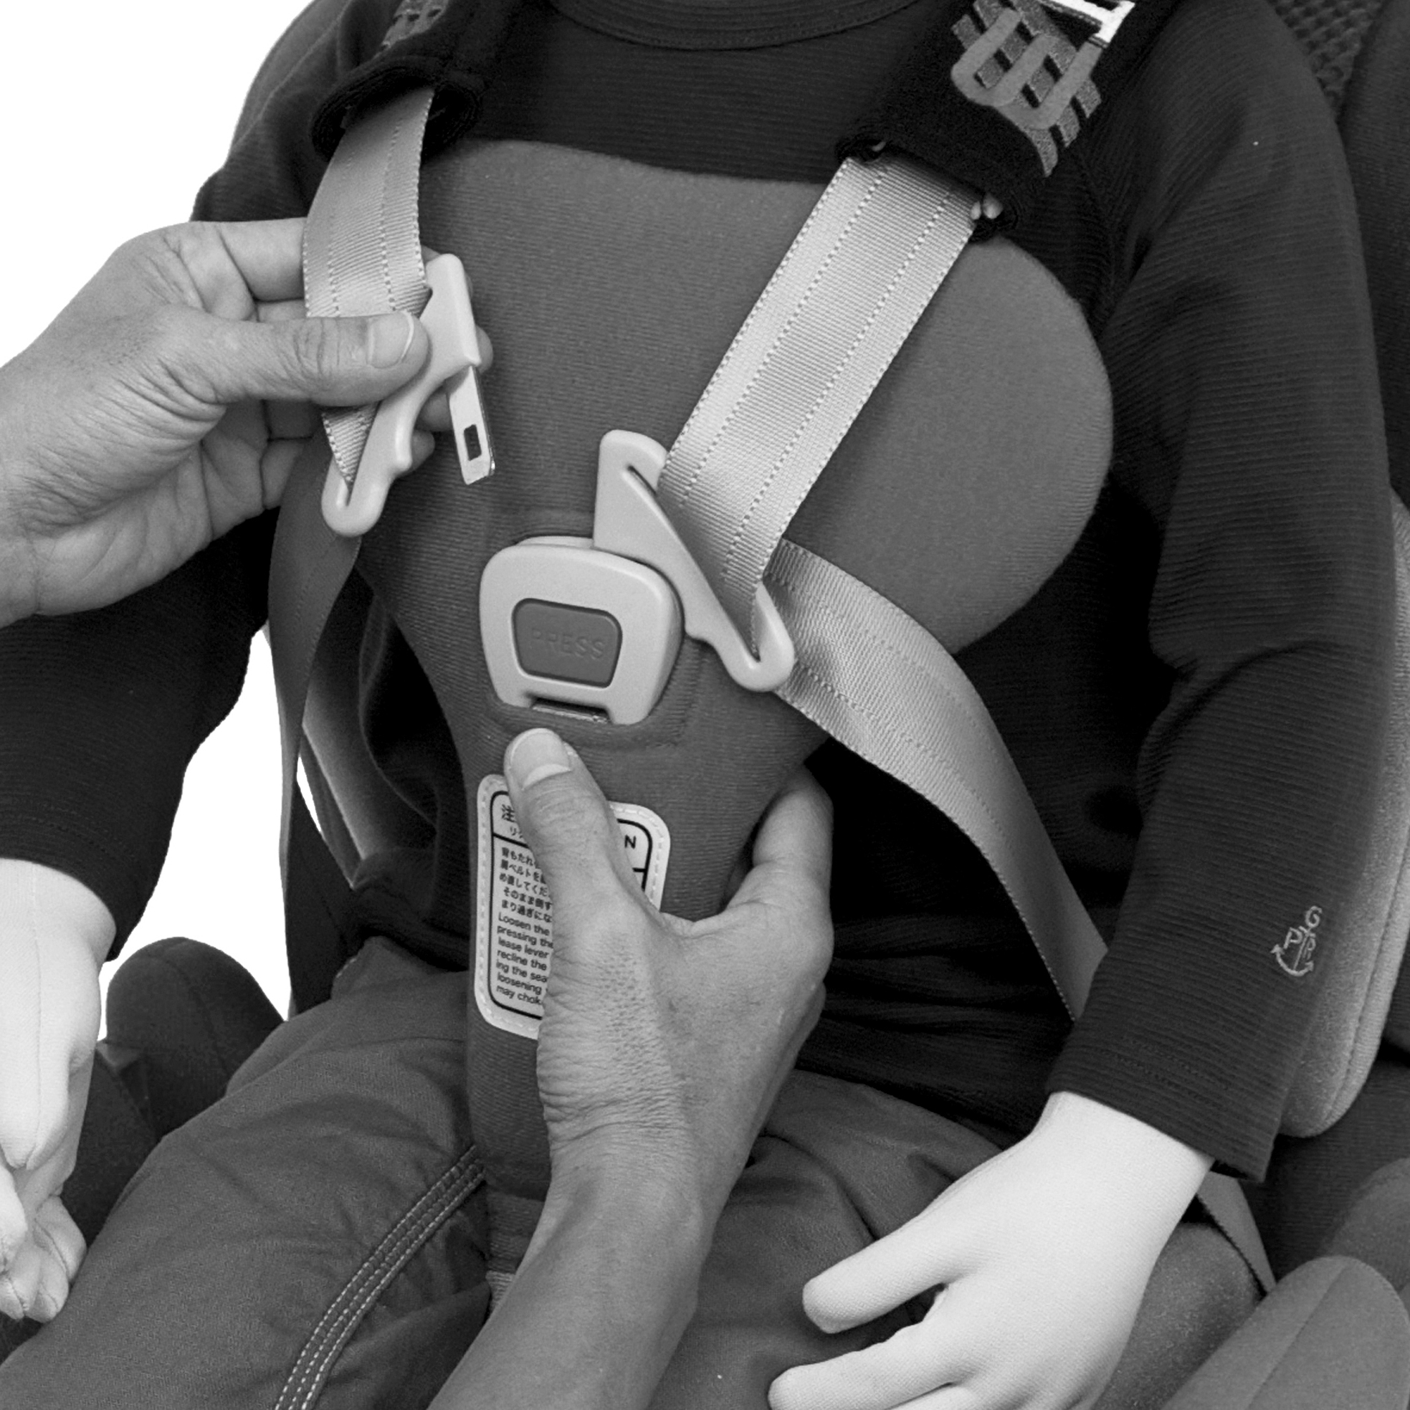
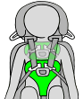
Funksjoner
!
Brystseksjon
17

Toppdelen på bryststøtten må være lavere enn halsområdet. Hvis du plasserer bryststøtten for høyt, kan du risikere at barnet ditt blir kvalt.
Justere bryststøtte
Mens du skyver ned høydejusteringsspaken for bryststøtten (gult) foran på setet, juster høyden på bryststøtten til riktig posisjon (Fig. A).
Feste/løsne selespenne
- Hold selespennen med èn hånd. Bruk den andre hånden til å sette spennetungene inn i selespennen (Fig. B)- Riktig tilkobling bekreftes med et klikk etter at hver spennetunge er satt inn.

- Fest baksiden av selespennen med èn hånd. Trykk på utløserknappen og skyv begge tungene for å fjerne fra spennen (Fig. C).
ADVARSEL!

Bryststøttejustering
Utløserspak
Trykk & hold
Fig. A
Fig. B
Fig. C
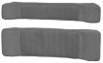
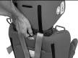
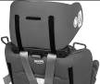
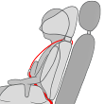
Funksjoner
Valgfritt tilbehør
Ryggseksjon
VIKTIG:

- Høyden på skulderselestroppen beveger seg med høyden på ryggstøtten.

- Nivået på skulderselestroppen må være på eller over barnets skulder, parallelt med jevnt underlag.

Ryggforlengelse (50 mm/100 mm)
Ryggforlengelser (50 mm/100 mm) er mulig for å fylle plassen mellom ryggstøtten og setet når du forlenger ryggstøtten.
Frigjør låsen ved å trekke i ryggstøttens utløserstropp på baksiden av setet, og mens du trekker i stroppen, juster høyden på ryggstøtten.
Justering av rygghøyde
18
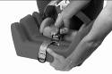
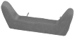
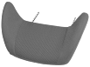
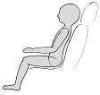
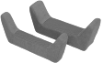
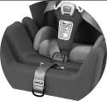
Funksjoner
Valgfritt tilbehør

Valgfritt tilbehør
Valgfritt tilbehør
Seteseksjon
19
Seteforlengelse - Lang
Bena skal strekkes ut og underkroppen skal også støttes.

Seteforlengelse - Kort
Knærne er bøyd, og støtter opp til lårbenet.

Justering av setelengde
Frigjør låsen ved å trekke utløserstroppen for seteforlengelse foran på setet, og mens du trekker i stroppen, juster posisjonen til seteforlengelsen.

Når et barn sitter med bøyde knær justerer du den totale setelengden litt kortere enn lengden fra bekkenet til bakre kne på barnet ditt.

Seteforlengelser
(50 mm/100 mm)
Seteforlengelser (50 mm/100 mm) er for å fylle plassen som er synlig rundt metallstengene når du forlenger setet og/eller fotstøtten.
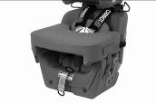
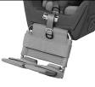
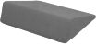
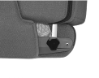
Funksjoner
Valgfritt tilbehør
Valgfritt tilbehør
Valgfritt tilbehør
20

Støttebord
Setevinkeljusteringsmatte
(Trekantmatte)
Brukes til å øke og justere høyden og vinkelen på det fremre området av setet for bedre sikkerhet og stabilitet i setet.

Støttebord tilbys når man kan forvente bedre sikring av barnets overkropp.

Fotstøtte
(Kort/Medium/Lang)

Justering av setedybde
Setedybden kan justeres med maks. 35 mm ved å endre posisjonen til setedybdejusteringsknappen. Spør distributøren om justering og assistanse.

Tre størrelser på fotstøtten tilbys for å velge den som passer best for barnet ditt. Frigjør låsen ved å trekke utløserknappen for seteforlengelse foran på setet, og mens du trekker i stroppen, juster posisjonen til fotstøtten. Vertikal lengde på fotstøtten kan også justeres med en fastnøkkel. Spør distributøren om justering og assistanse.
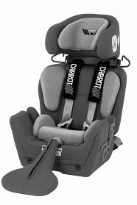
Funksjoner
Følgende polster og puter leveres som standard tilbehør. Feste og justere disse putene og de kan enkelt festes med borrelås for komfortabel plassering til barnets kropp.

Hodepute
Brukes for å oppnå den mest komfortable og sikrede hodesposisjonen i hodestøtten.

Balanseputer for kroppen
Brukes for å oppnå en mer stabil sikkerhet for barnets kroppsbalanse i setet.

Balanseputer for setet
Brukes for å oppnå en mer stabil sikkerhet for barnets kroppsbalanse i setet.

Komfortputer
Brukes for å oppnå den mest komfortable posisjonen i setet og forhindre at barnets bekken glir fremover.

Polster og puter/Standard tilbehør
21
Hodepute
Balanseputer for setet
Balanseputer for kroppen
Komfortputer
Funksjoner
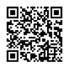
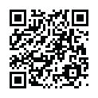
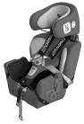
1. Løsne selestroppen.
2. Åpne borrelåsen og surr rundt bryststøtteselen for å feste.
3. Anti-adduksjon/Kneskillepute kan festes fremover- eller bakovervendt.

Anti-adduksjon/Kneskillepute
Bakovervendt
1. Løsne selestroppen og sett til side.
2. Trekk bryststøtten ned foran setet.
3. Plasser foringen med kragen opp.
4. Tilpass hvert hjørne godt.
5. Stikk sidekantene på foringen inn mellom ryggstøtten og setet.
6. Plasser bryststøtten oppreist og fest kragen rundt den.
7. Møt forkantene av foringen og setet sammen.
8. Fest deretter de fremre stroppene til setet med borrelås Velcro®.
9. Fest deretter de bakre stroppene til ryggstøtten med borrelås Velcro®.

Opplæringsvideo URL
22

Avtakbar inkontinensmottaker
Oppæringsvideo URL
Funksjoner

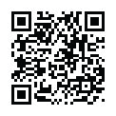
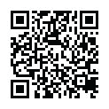
1. Løsne selestroppene fra platen.
2. Trekk selestroppen ut av belteføringen og skulderbelteputene.
3. Plasser vesten med seleløkkene vendt opp (foran).
4. Deretter vil seleløkkene vende mot kroppen når de tas på.
5. Sett hver selestropp gjennom hver side av seleløkkene på vesten.
6. Sett selestroppene gjennom skulderbelteputene.
7. Sett så selestroppene gjennom de svarte ringene på toppen av vesten.
8. Pass på at stroppene ikke er vridd før ringene.
9. Sett selestroppene gjennom selesporene.
10. Fest selestroppen til selebøylen.

Anti-Escape Vest
Denne hengselslåsen gjør det lettere å bære Carrot 3.
1. Sett løkken på den røde metallbelteføringen på skulderen.
2. Løsne beltespennen på stroppen.
3. Hekt beltet gjennom den røde hoftebelteføringen på setebasen, og koble deretter spennen til igjen.
4. Etter å ha koblet til beltet igjen, stram beltet for å føre sete og rygg tett sammen.
5. Når den ikke er i bruk, oppbevar alltid hengsellåsbeltet i rygglommen sammen med Carrot 3 sin bruksanvisning.

Hengselslåsbelte - for enkel bæring
Opplæringsvideo URL
Opplæringsvideo URL
23
Spør distributøren om monteringshjelp.
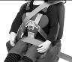
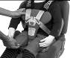
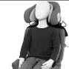
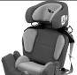
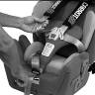
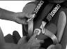
Sikre barnet ditt

G
F
E
D
C
A
B
24
Når setet er montert i kjøretøyet og justeringer er gjort, følg disse instruksjonene for å sikre barnet.

- Løsne selen ved å trykke på frigjøringsspaken for selestroppen (i rødt) foran på setet, og trekk deretter skulderstroppene fremover (Fig. A).
- Løsne selespennen ved å trykke på utløserknappen og skyve tungene ut (Fig. B).

- Flytt selestroppene til siden av setet (Fig. C).

- Plasser barnet i setet (Fig. D).

- Plasser selestroppene rundt barnet og fest selespennen. Riktig tilkobling bekreftes med et hørbart klikk etter at spennetungene er satt inn (Fig. E).

- Trekk forsiktig i selestroppene for å stramme slik at den passer barnets kropp (Fig. F).

- Trekk sakte i selejusteringsstroppen for å stramme selen rundt barnet (Fig. F).

- Kontroller at selen (5-punkts) ikke er vridd og at barnet er ordentlig sikret.

- Etter at du har sikret barnet med selen (5-punkts) til setet, fest kjøretøyets hofteskulder (3-punkts) sikkerhetsbelte over setet og føres gjennom beltebanen på skulderen og hoftebelteføringene (rød plastdel) på begge sider av setet (Fig. G). Riktig tilkobling bekreftes med et lydbart klikk etter at spennetungen til kjøretøyets hofteskulder (3-punkts) sikkerhetsbelte er satt inn i spennen på kjøretøyets sete.

- Barnets hofte skal plasseres så dypt som mulig for god sikring.

- Kontroller at kjøretøyets hofteskulder (3-punkts) sikkerhetsbelte ikke er vridd eller hengende, at det er rikitg ført gjennom beltebanen og belteføringene til setet. Det er nødvendig at spennen på kjøretøyets sete er plassert lavere enn belteføringene til setet for å sikre barnet godt.

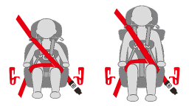
Sikre barnet ditt

!

25

Det er ditt ANSVAR å bruke kjøretøyets sikkerhetsbelter samtidig.
ADVARSEL!
Det er IKKE nok å sikre et barn kun med (5-punkts) selestropper på barnesetet, og det er lovpålagt å alltid bruke kjøretøyets hofteskulderbelte samtidig for å sikre et barnesete og barn.

Uten bruk av kjøretøyets 3 punkts sikkerhetsbelte kan det føre til at setet ikke fungerer som tiltenkt og risikerer at barnet ditt dør eller alvorlig skades.

Figur A. nedenfor viser et 3-punkt sikkerhetsbelte som festes over barnesetet.
Belte path
Belte path
Belte path
Belte path
Belte path
Hvis du finner ut at spennen på kjøretøyets sete er høyere plassert enn belteføringene til setet, ta kontakt med forhandleren for bistand og løsning.

- Pass på at kjøretøyets hofteskulderbelte (3-punkts) er plassert slik at det ikke skader ansiktet og/eller barnets nakke.

- Det er lovpålagt å bruke kjøretøyets hofteskulderbelte (3-punkts) samtidig for å sikre setet og barnet.

- Før hver kjøretur, sørg for at kjøretøyets (3-punkts) sikkerhetsbelte er godt festet over setet, og at barnet sitter trygt.
- Kontroller at bryststøtten (hjerteformet pute) er i posisjonen som garanterer at hoftebeltet holder seg riktig på plass for å holde hoften til barnet så dypt som mulig.

Hvis du føler deg usikker på riktig plassering av barnet ditt og barnesetet, ikke nøl med å kontakte din forhandler for støtte og løsning.

Sikre barnet ditt

!
26
VIKTIG:
- Trekk alltid i selen etter at du har festet barnet for å sikre at spennetungene sitter godt fast i selespennen.

- Parker alltid bilen på et trygt sted når du foretar justeringer på barnesetet, inkludert tilbakelening av bilsetet. Justering og/eller håndtering av setet under kjøring kan risikere både deg og barnet for DØD eller ALVORLIG SKADE.

- Under kjøring skal setet brukes i så oppreist posisjon som mulig. For mye tilbakelent stilling kan føre til at setet ikke fungerer som tiltenkt i en kollisjon.

ADVARSEL!
③stramme
②bakoverlent
①løsne
Før du legger ryggen bakover må du løsne selestroppene (Fig. 1). Når den er tilbakelent, stram selestroppene igjen (Fig. 2). Å lene ryggen bakover uten å løsne selestroppen kan føre til kvelning.
Carrot 3 ble testet i en 30º vinkel fra vertikalen, og bør ikke transporteres i et kjøretøy i bevegelse forbi dette punktet.

(Fig. 2)
(Fig. 1)
Stell og vedlikehold
Ta av trekk
27
Ikke prøv å fjerne eller erstatte trekket selv da det er komplisert og trenger utstyr. Be distributøren om fjerning eller utskifting av trekk.
Ikke ta fra hverandre eller forsøk å demontere selen. Fjern aldri spennetungene fra selen. De kan ikke festes på igjen dersom de fjernes. Hvis det settes sammen feil, kan det hende at barnesetet ikke fungerer som det skal.

Rengjøre trekk, pute og polster

For rengjøring av trekket, bruk kaldt vann og mild såpe. HÅNDKLETØRT. For pute og polster, HÅNDVASKES med kaldt vann og mild såpe. LEGGES FLATT for tørking for å forhindre at de krymper. Må ikke blekes, maskinvaskes, tørkes i tørketrommel eller strykes. Det er viktig å holde dem rene, men vasking kan skade stoffet. Når du finner skader på stoffet, er det på tide å erstatte det. Periodisk utskifting anbefales.

Klikklyd fra selespennen

Hvis et barn spiser og drikker mens det sitter i setet kan det hende at selespennen må kontrolleres med jevne mellomrom. Hvis et klikk høres, er det på tide å skifte selespennen. Be distributøren om å bytte selespennen.

Sele og stroppene

Ikke ta fra hverandre eller forsøk å ta fra hverandre selen og stroppene fra setet. Aldri fjern spennene og/eller spennetungene fra selen eller stroppene. De kan ikke festes igjen etter fjerning. Hvis det settes sammen feil, kan det hende at setet ikke fungerer som det skal.
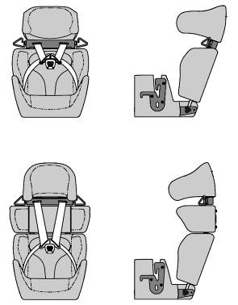
Produktmål
28
460
380
420
260
420
250
5200
35
250
35
Totalbredde 420 mm
(med skulderbeskyttervingesett) （ 460〜560 mm )

Setedybde 250〜410 mm

Setebredde 260 mm

Rygghøyde uttrekkbar 520〜645 mm
(med skulderbeskyttervingesett) ( 670〜795 mm )

Produktvekt 8.7 kg
(med skulderbeskyttervinge)（10.5 ｋｇ）
Brukervekt 10〜49 kg
Alder bruker 2〜15 år
450
670
300
Garanti
29
BEGREBEGRENSET 2 ÅRS GARANTI
Dette produktet har garanti mot defekte materialer og utførelser i to år fra den opprinnelige kjøpsdatoen. Kjøpsbevis kreves.

For å gjøre krav under denne garantien, kontakt den autoriserte distributøren eller forhandleren som du kjøpte dette produktet fra. Kjøpsbevis kreves.
GARANGARANTIBEGRENSNINGER
Denne garantien inkluderer ikke skader som oppstår fra uaktsomhet, misbruk eller bruk som ikke er i samsvar med produktinstruksjonene. Bruk av deksler, innsatser, leker, tilbehør eller strammeanordninger som ikke er fra Carrot 3, er ikke godkjent. Bruken av dette kan føre til at dette setet ikke fungerer som sikkerhetsstandard, ECE-forskrift nr. 16, eller at det ikke fungerer som tiltenkt i en kollisjon. Bruken av dette opphever automatisk denne garantien.

BEGRENSNING AV SKADER

Garantien som er angitt ovenfor er eksklusiv og i stedet for alle andre, muntlig eller skriftlig, uttrykkelig eller underforstått. Under ingen omstendigheter vil produsenten, distributørene eller forhandlerne som selger dette produktet, være ansvarlige for eventuelle skader, inkludert tilfeldige skader eller følgeskader, som oppstår som følge av bruk eller manglende evne til å bruke dette produktet.
Garanti
Begrenset 1-års garanti
Produkt Modellnummer : CARROT‐3
Din adresse:

By: Stat:
E-postadresse:
Telefonnummer:
Distributør:
General Agency
30

Ditt navn:
Postnummer: Land:
Kjøpsdato:
2022.2.21
EU

